**Ко всемирному дню борьбы с аллергией**

Аллергия – это специфическая реакция иммунной системы ребенка на какой-либо аллерген (вещество-раздражитель), возникающая из-за повышенной чувствительности организма к данному веществу.

Аллергия не является болезнью в привычном понимании этого слова. Аллергия – это очень сильная реакция иммунной системы ребенка, возникающая исключительно при повторном контакте с раздражителем (аллергеном).



Основные причины, провоцирующие аллергию у детей:

* Генетическая предрасположенность. Если у одного из родителей есть аллергические заболевания, риск для ребёнка увеличивается в среднем до 30%. Если оба родителя – аллергики, вероятность передать эту особенность может достигать 60–80%.
* Экологическая обстановка. Городская среда с большим количеством загрязняющих веществ (выхлопных газов, промышленных выбросов) создаёт дополнительную нагрузку на иммунную систему.
* Несбалансированное питание и раннее введение потенциальных аллергенов. Часто именно при первом знакомстве с продуктом (коровьим молоком, яйцами, цитрусовыми) ребёнок может проявить признаки аллергической реакции.
* 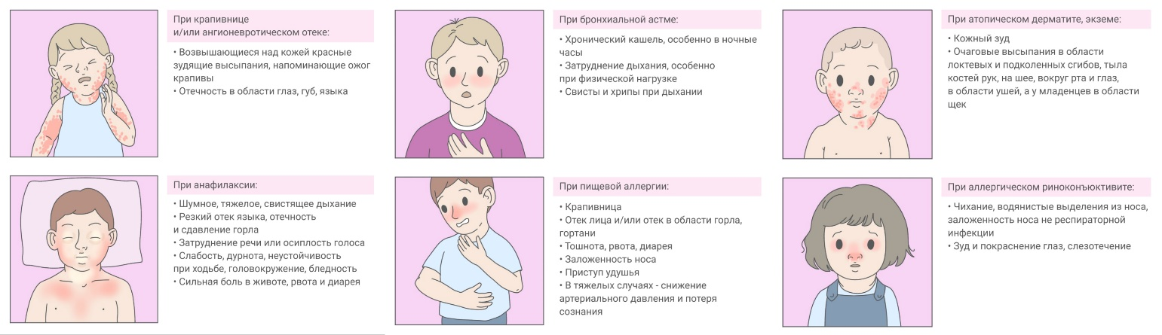Недостаточное внимание к быту. Пыль, плесень, шерсть домашних животных, бытовая химия – всё это способно спровоцировать аллергию.

Родителям важно уметь отличать аллергию от других заболеваний (например, от инфекций). Признаки аллергии могут быть схожи с проявлениями простуды или проблемами с пищеварением, однако есть ряд особенностей:

* Сезонность. Если насморк и чихание появляются преимущественно весной или в начале лета, когда цветут определённые растения, есть высокая вероятность поллиноза.
* Кожные проявления. Высыпания при аллергии часто возникают внезапно, сопровождаются зудом, могут пропадать и вновь появляться без явной связи с вирусами или бактериями.
* Зависимость от контакта с аллергеном. Появилась сыпь сразу после приёма нового продукта или посещения квартиры, где есть животные? Это ещё один индикатор аллергической природы симптомов.
* Отсутствие высокой температуры. В отличие от инфекционных болезней, при аллергии высокая лихорадка встречается крайне редко (исключая тяжёлые системные реакции).

**Определить точный аллерген и подтвердить диагноз может только специалист – аллерголог или иммунолог. Родителям не стоит полагаться на догадки: иногда симптомы могут быть схожи, а истинная причина остаётся неочевидной. Врач назначит ряд исследований.**

Врач-педиатр Самсонова Т.В.